TOTORIAL PROGETTO EDUCATIONAL ESCAPE ROOM
1. Scegliere il video su YouTube per il progetto di Escape Room e copiare la Trascrizione.
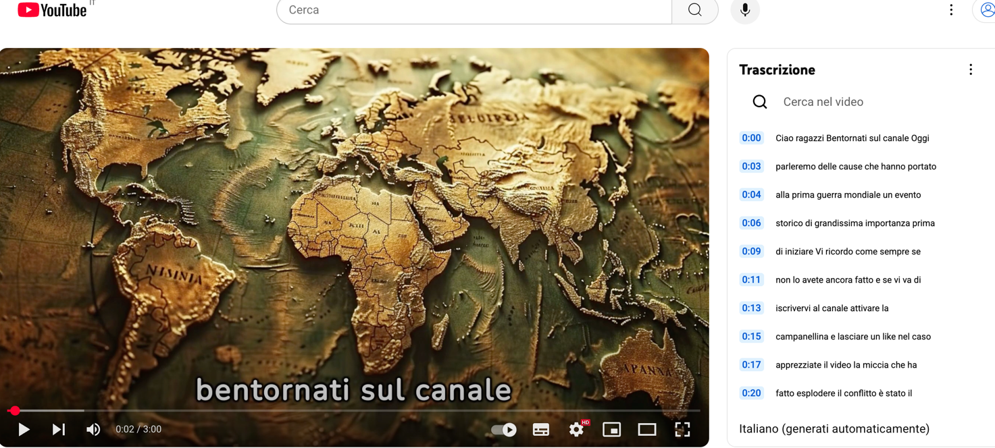

2. Incollare la Trascrizione in Chat-GPT sotto il seguente prompt:
PROMPT X CHAT-GPT
Il tuo compito è progettare una Educational Escape Room costituita da un'immagine principale e un'uscita finale, in base al Testo Allegato;

Procedi come segue:
- Descrivi i due ambienti;
- Specifica il significato simbolico degli ambienti o paesaggi descritti.
- Suggerisci i prompt per la creazione di due immagini raffiguranti luoghi, paesaggi e ambienti di rilevanza storica.

Indicazioni per il prompt delle immagini:
- Genera un'immagine panoramica [fotorealistica] a 360° [descrizione]
- Formato: ultra-dettagliato, realismo cinematografico, visione immersiva a 360°.

Conclusioni:
- Descrivi i Principi Pedagogici, il modello educativo per le attività di classe (TEAL) e gli obiettivi didattici, incluso lo sviluppo del pensiero critico.
- Non suggerire enigmi o attività TEAL;
- Non scrivere con linguaggio Mark down ma usa solo testo normale;

Testo Allegato
[incolla qui la Trascrizione]

NB
Salvare il progetto su Netboard.

3. Suddividere la Trascrizione con il Timestamp in 2 o più parti per la generazione dei Quiz.
Trascrizione
00:00 «Non già che mancassero leggi e pene contro le violenze private. Le leggi anzi 0:14 diluviavano… Con tutto ciò, anzi in gran parte a cagion di ciò, quelle gride non servivano ad altro 0:20 che ad attestare ampollosamente l'impotenza de' loro autori. L'impunità era organizzata, 0:25 e aveva radici che le gride non toccavano, o non potevano smovere. » 0:30 Nel primo capitolo dei «Promessi sposi», subito dopo l'incontro fra don Abbondio e i bravi, 0:35 Alessandro Manzoni illustra l'inefficienza del sistema giudiziario della Lombardia del '600, 0:41 in cui i malfattori agiscono indisturbati. L'autore nelle pagine precedenti ha aperto 0:46 una digressione sulle gride, le leggi del ducato di Milano che minacciavano pene severissime contro 0:52 i bravi, ma erano di fatto inapplicate. Gli sgherri dei signorotti come don Rodrigo erano 0:57 impuniti e non temevano nulla dalla giustizia. Ciò spiega bene la triste situazione del curato, 1:02 che deve decidere se cedere alle minacce del nobile o fare il proprio dovere, 1:06 e non può sperare in alcun aiuto dalla legge. I successivi sviluppi della trama confermeranno 1:12 ampiamente questo quadro desolante. Se ne ha un esempio nel capitolo terzo, 1:16 quando Renzo, su consiglio di Agnese, si reca dall'avvocato Azzecca-garbugli per avere un 1:22 consiglio legale sul suo caso. Il dottore cade in un equivoco e pensa che il giovane sia un bravo, 1:27 venuto a mettersi sotto la sua protezione. L'avvocato gli mostra la grida del 1627, 1:34 che sanzionava le minacce a un curato per non celebrare un matrimonio, poi spiega 1:38 a Renzo che troverà il modo di assicurargli l'impunità, sfruttando gli appoggi di personaggi 1:43 potenti e con sistemi non molto ortodossi. Il discorso dell'Azzecca-garbugli è una sorta di 1:48 rovesciamento della giustizia, per cui i malvagi sono intoccabili, mentre le vittime come Renzo 1:54 non possono far valere le loro ragioni. Le parole dell'avvocato sono piuttosto chiare in tal senso. 2:01
2:02 Alla fine Renzo chiarisce l'equivoco e viene cacciato dall'avvocato, 2:28 dopo che ha fatto il nome di don Rodrigo. La reazione dell'Azzecca-garbugli si chiarisce nel 2:33 capitolo quinto, quando lo vediamo alla tavola del signorotto, dove siede anche il podestà di Lecco. 2:39 Costui è il magistrato che, a detta dell'autore, dovrebbe «far giustizia a Renzo», 2:43 e «fare star a dovere don Rodrigo», mentre è evidente che è suo complice e copre le 2:48 sue malefatte. Il nobile si sente infatti al sicuro, al punto di tentare di rapire Lucia. 2:54 Dal canto suo, Renzo matura una diffidenza profonda per le gride e le leggi, 2:58 come emerge nell'episodio della rivolta di san Martino, a Milano, 3:02 cui il giovane non prende parte ma alla quale assiste mescolandosi alla folla. 3:06 Alla fine della giornata, Renzo arringa il popolo con un discorso improvvisato, 3:11 in cui manifesta un bisogno di giustizia che vede negata a se stesso. Viene però notato da 3:16 un poliziotto travestito, che lo avvicina con lo scopo di condurlo alle prigioni. 3:22 Lo sbirro non riesce nel suo intento, ed entra col giovane all'osteria della Luna Piena, 3:27 dove grazie a uno stratagemma ottiene il suo nome per riferirlo all'autorità giudiziaria. 3:32 Durante la serata, Renzo beve molto e si lascia andare a discorsi pericolosi. 3:36 L'oste, imbeccato dal poliziotto che lui conosce, mostra a Renzo la grida che gli 3:41 imporrebbe di dichiarare il proprio nome per alloggiare alla locanda, e il giovane esprime 3:46 tutta la sua sfiducia verso le leggi scritte, come si vede chiaramente in questo passo. 4:21 Renzo fa dell'amara ironia sullo stemma del ducato di Milano, stampato sulla grida, 4:26 e afferma che le leggi non hanno impedito a un prepotente di ostacolare le sue nozze. Rifiuta 4:31 di dire il suo nome all'oste, ma il poliziotto riuscirà comunque a sapere le sue generalità 4:36 Il mattino dopo il giovane viene arrestato da un notaio criminale, che lo accusa di essere un 4:42 capo della rivolta, e solo per un colpo di fortuna riesce a fuggire. 4:44
4:45 Dovrà espatriare nel Bergamasco, 4:48 dove vivrà in latitanza per parecchi mesi. La giustizia è stata inerte nei confronti 4:53 di don Rodrigo e delle sue trame, ma è fin troppo sollecita a perseguire Renzo per un 4:58 crimine che neppure ha commesso. La sua casa al paese viene perquisita e messa a soqquadro, con i 5:04 birri che rubano il poco denaro che vi è rimasto. Appare chiaro dalle vicende del romanzo che la 5:10 macchina giudiziaria segue due percorsi diversi, poiché finge di ignorare le malefatte dei potenti, 5:16 ma è spietata nei confronti degli umili che subiscono vessazioni, 5:19 e l'autore in parte accetta questa situazione. Lo si vede bene quando l'innominato si converte 5:25 e libera Lucia, e gli intrighi di don Rodrigo diventano di dominio pubblico: 5:29 nessuno gli chiede conto delle sue azioni, e il signorotto parte indisturbato per Milano, 5:35 al solo fine di non incontrare il cardinale. Manzoni non condanna in modo esplicito tutto 5:40 questo, così come giustifica il fatto che lo stesso innominato, 5:44 che ha perpetrato gravissimi delitti in passato, non venga perseguito dalla legge, accettando 5:49 la sua conversione come punizione sufficiente. Sembra di capire che per lo scrittore i crimini 5:55 commessi dai nobili, come appunto don Rodrigo e l'innominato (o come il conte zio) possano 6:00 restare impuniti, riservando al giudizio divino l'eventuale condanna da scontarsi nell'Aldilà. 6:05
Annotare il tempo di inizio e fine di ciascun blocco di testo.

4. Generare i Quiz con Chat-GPT incollando i blocchi di testo sotto il seguente Prompt
Genera un quiz a scelta multipla con [3] quesiti sul testo allegato con il seguente formato;
Posiziona la risposta corretta in ordine casuale;
Rispetta il formato senza aggiungere altro testo;

Formato
Question: Testo domanda
Option: Opzione 1
Option: Opzione 2 (Correct)
Option: Opzione 3
Option: Opzione 4

Question: Testo domanda
Option: Opzione 1
Option: Opzione 2
Option: Opzione 3
Option: Opzione 4 (Correct)

Testo

NB
Assicurarsi che i quiz generati rispettino il formato suggerito e annotare il Timestamp di riferimento per ciascun quiz.
Salvare i quiz su un documento (Notepad o Word) e salvarli su proprio dispositivo o caricarli su Netboard.

5. Copiare il link del Video da YouTube e incollarlo nella finestra apposita nall'App
Escape Quizzer
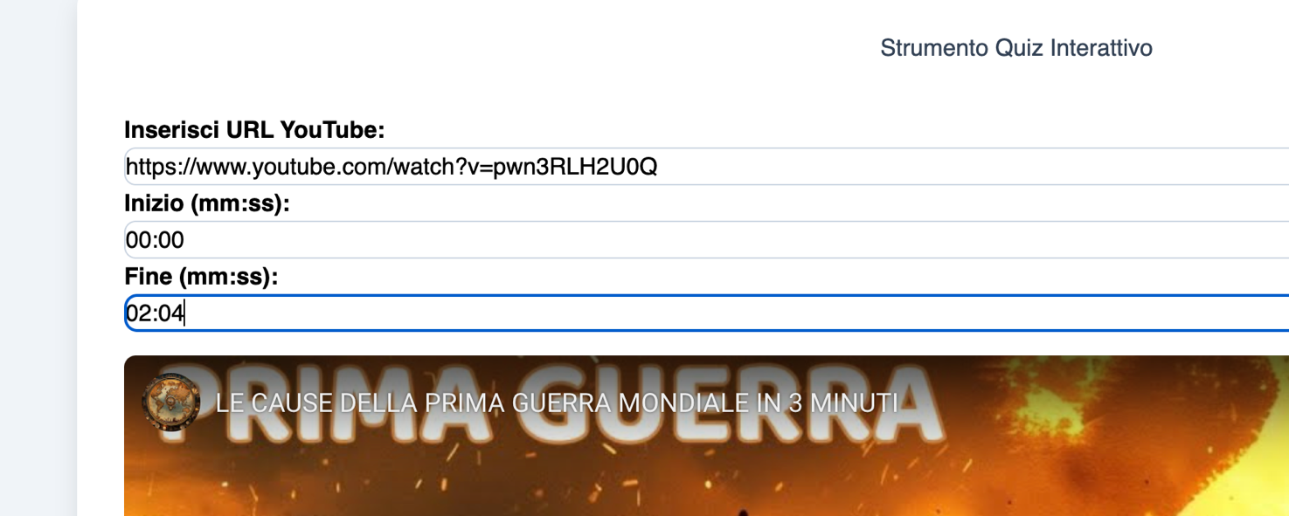
Regolare i minuti e i secondi di inizio e fine della porzione di video relativa al primo Quiz generato con Chat-GPT.

6. Copiare il testo del primo Quiz generato con Chat-GPT nell'apposita finestra dell'App
Attenzione: Prima di inserire il quiz testare la durata del video
Escape Quizzer
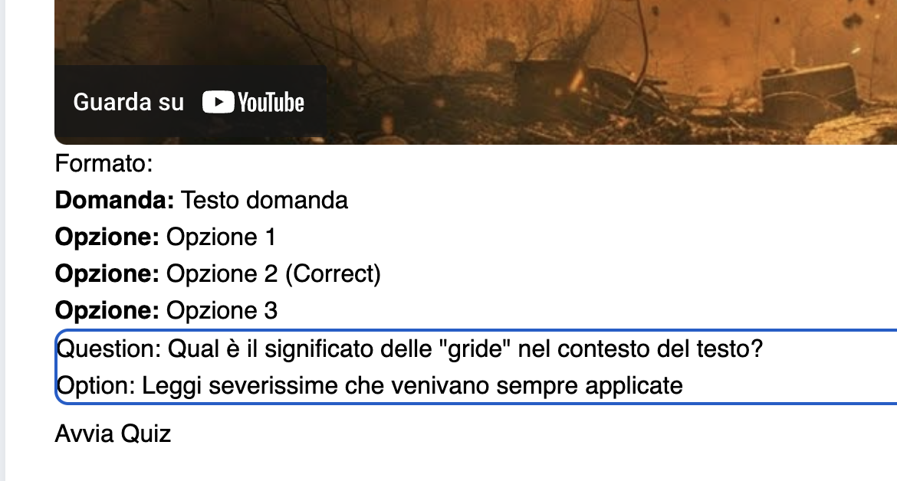

Generare il link di condivisione del VideoQuiz e salvarlo su Netboard col nome
"Hotspot 1".
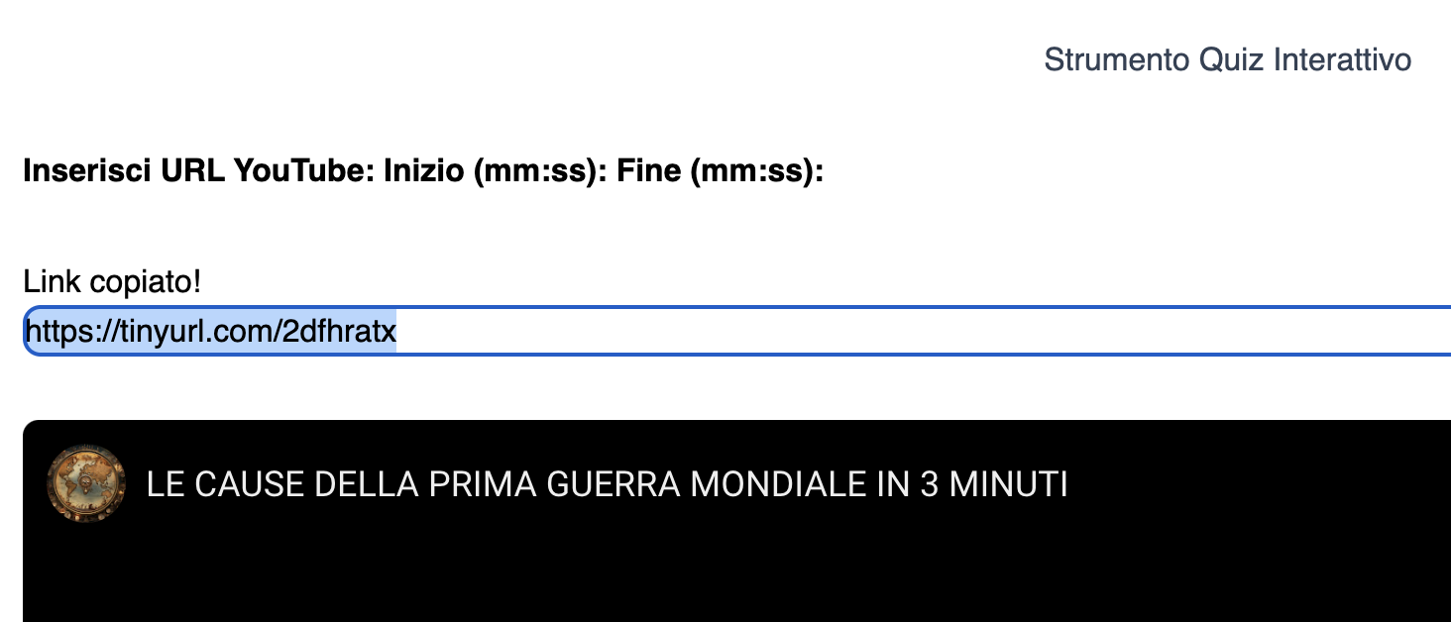
Ripetere l'operazione per gli altri Quiz.

7. Eseguire il Quiz ed annotare il codice generato alla fine dalle risposte corrette.
Esempio: ADB
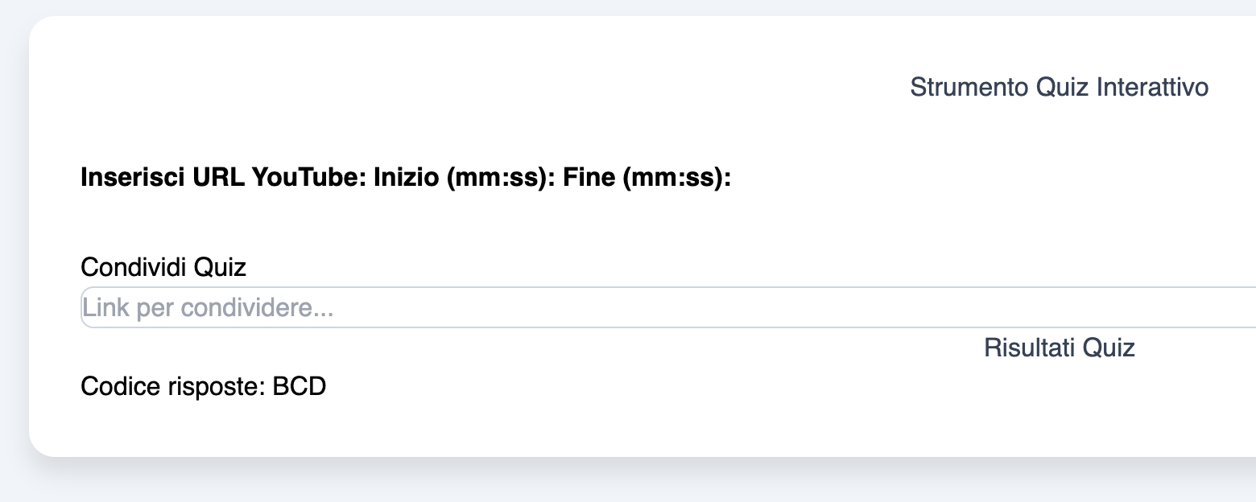
Ripetere l'operazione per gli altri Quiz. La sequenza delle lettere generate dai quiz comporrà la Password da utilizzare per accedere all'ambiente successivo nella Escape Room.

8. Generare le immagini con Stable Diffusion utilizzando il Prompt del progetto generato all'inizio da Chat-GPT
Esempio: "Genera un’immagine panoramica foto-realistica a 360° di una piazza di un villaggio lombardo del XVII secolo, con un curato in abiti religiosi che incontra uomini minacciosi vestiti da bravi, tra simboli di potere nobiliare, stemmi araldici, insegne di leggi antiche appese alle pareti, edifici in pietra e legno, atmosfera tesa e cupa, formato ultra dettagliato, realismo cinematografico, visione immersiva a 360°."
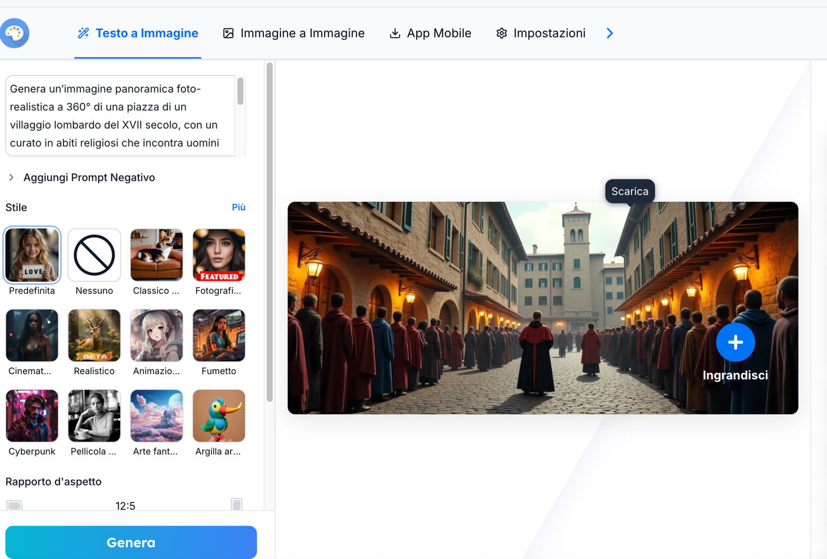

NB
Genera un'immagine per ogni ambiente previsto dal progetto.
Genera altre immagini in formato normale per ciascun Hotspot previsto dal progetto.
Salva le immagini generate sul tuo dispositivo.

9. Caricare le immagini su Thing Link e formattarle per la visione panoramica a 360°.
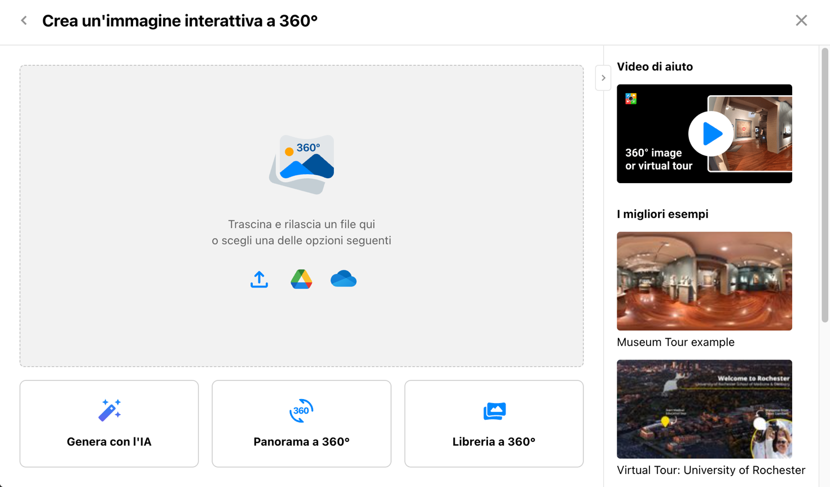
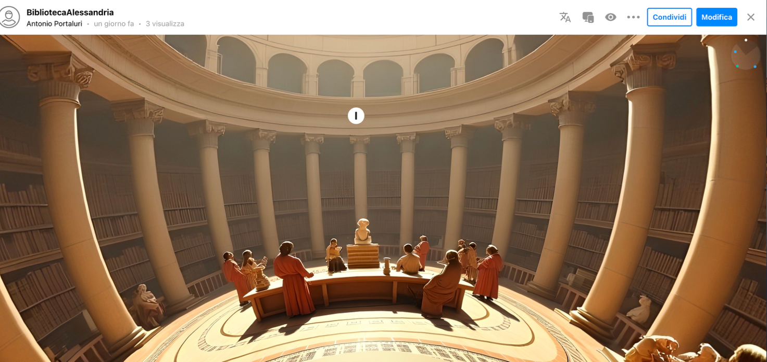

10. Creare l'Hotspot nella stanza principale con le istruzioni:
ISTRUZIONI X ESCAPE ROOM
1. Individua gli Hot Spot n. 1, 2, ....
2. Vai al questionario.
3. Guarda il video e rispondi alle domande.
4. Copia il codice generato dal quiz.
5. La sequenza dei codici generati dai quiz formerà la Password per l’accesso all'ambiente successivo.
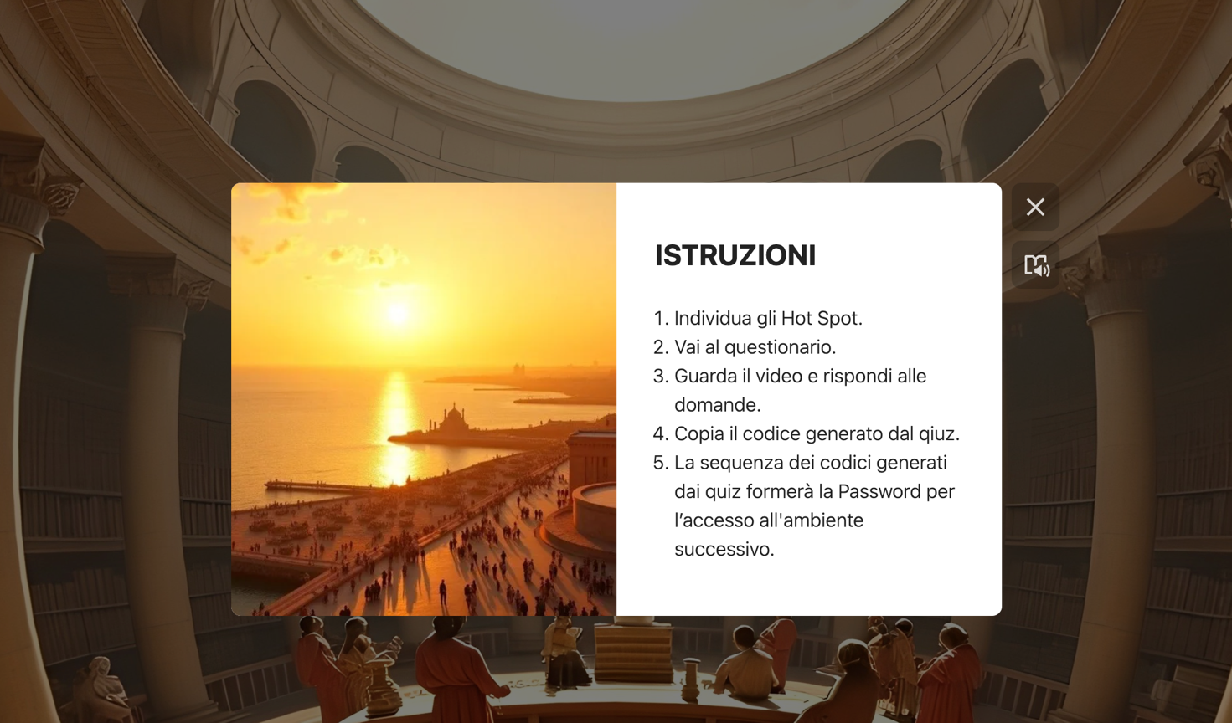

11. Creare il 1° Hotspot con le istruzioni e con il link al primo Video Quiz generato.
ISTRUZIONI
Ascolta il video. La riproduzione si fermerà al minuto (Es: 02:40).
Rispondi alle domande del Quiz.
Prendi nota del codice generato alla fine del quiz.
La sequenza dei codici generati dai quiz, se hai risposto correttamente a tutte le domande, formerà la Password per l’accesso all'ambiente successivo.
Scegli l'icona e il formato e carica la foto scelta per il 1° Hotspot.
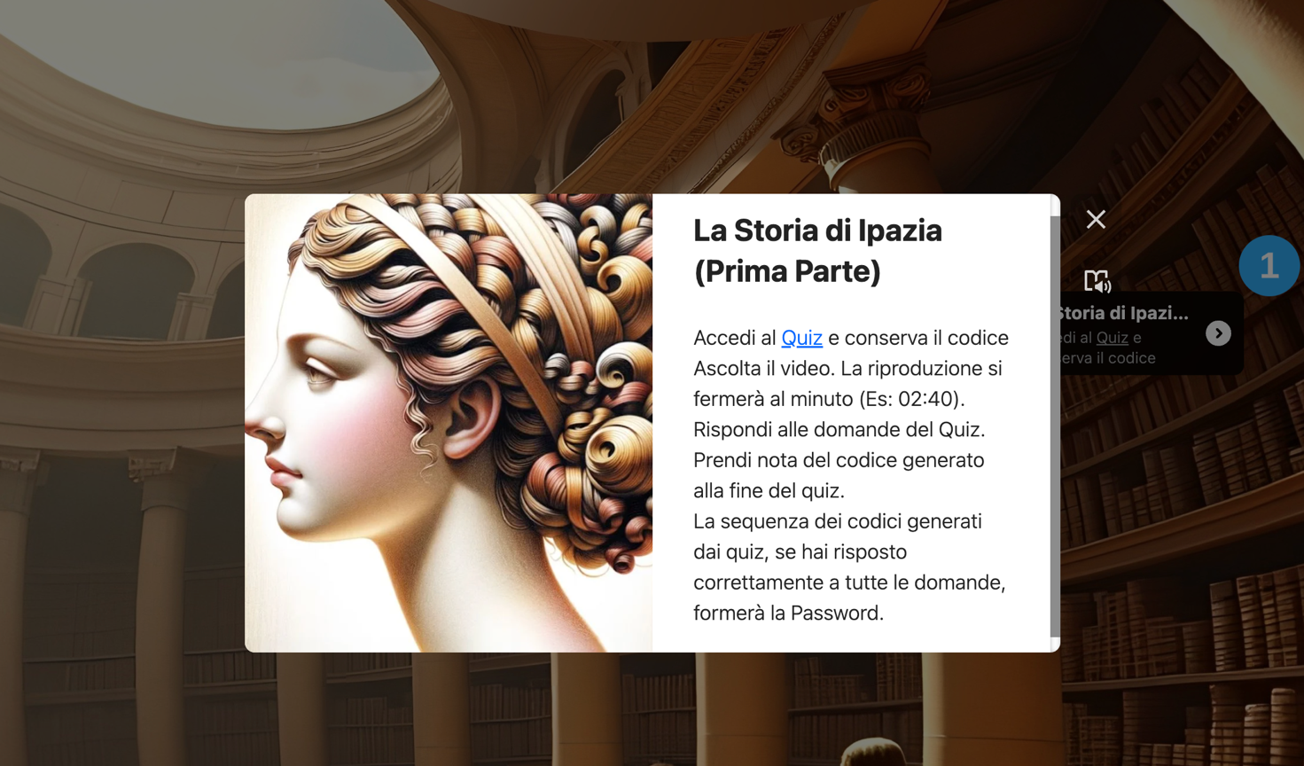
NB
Ripeti l'operazione per tutti gli Hotspot.

12. Crea l'Hot Spot per l'uscita e l'accesso nell'ambiente successivo.
Condiziona l'accesso all'inserimento della Password corretta
